东华理工大学新生信息确认指南
1.网址：http://dhlg.yunduancn.com/Search
2.输入姓名，身份证号，点击查询
3.点击确认，进入完善学籍信息（本人手机号码必填），核对学籍信息，如下图所示：
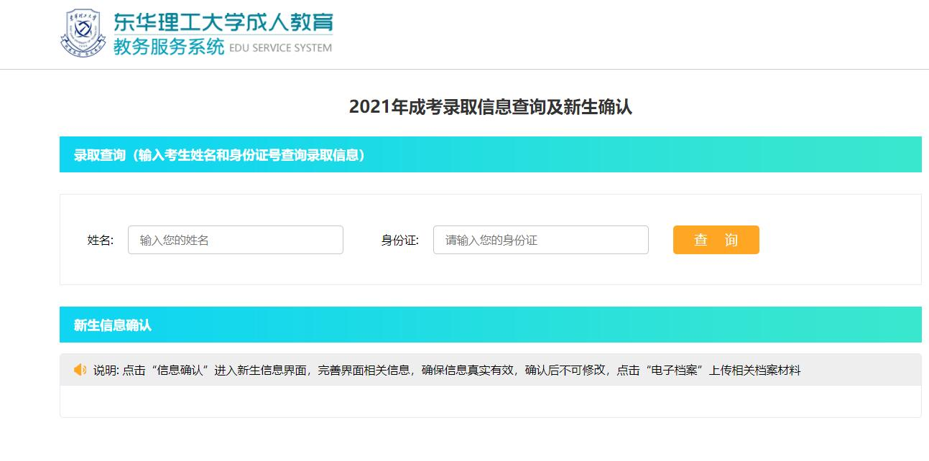

4.查看系统中本人手机号码是否正确，按顺序依次输入正确手机号→输入验证码→发送验证码→输入手机短信接收到的验证码→验证手机号码
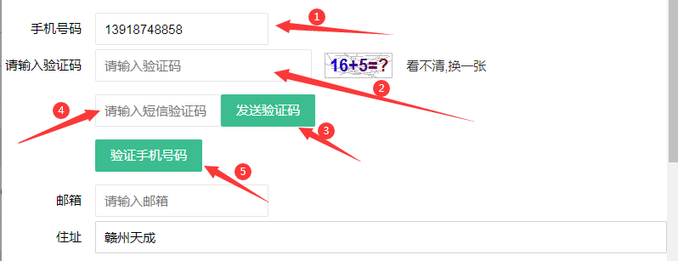
5.输入监护人手机号，查看其他信息是否正确，点击确认
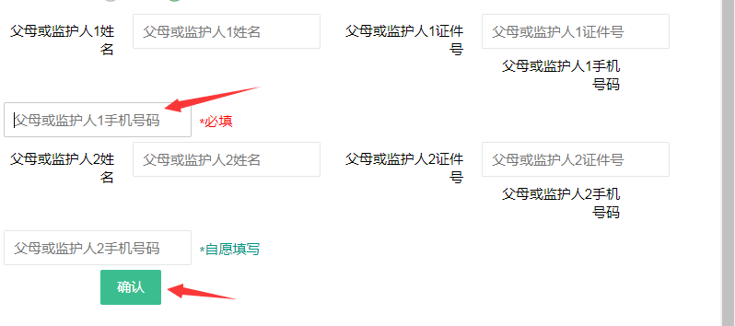
备注：其他信息和本人实际情况不一致的请联系班主任。

